Ремонт генератора.
Снимаем генератор с двигателя (см. «Снятие генератора»).
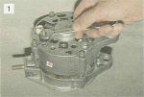
Ключом «на 10» отворачиваем гайку...

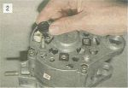
...и снимаем изоляционную шайбу с вывода «30» генератора.

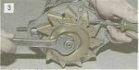
Ключом «на 19» отворачиваем гайку шкива генератора. Ротор от проворачивания удерживаем отверткой за выступ крыльчатки (не погните лопасти).

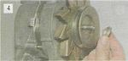
Снимаем шайбу,...

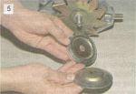
...детали шкива,...

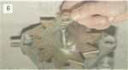
...регулировочное кольцо...

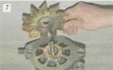
...и крыльчатку.

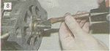
Небольшим зубилом удаляем из паза вала шпонку...

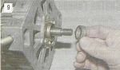
...и снимаем установленное за ней кольцо.

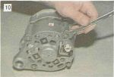
Ключом «на 10» отворачиваем четыре гайки...

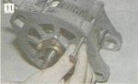
...и вынимаем болты, стягивающие крышки генератора.

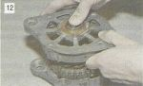
Снимаем переднюю крышку.

Если вал ротора плотно сидит в подшипнике, удерживая генератор на весу за переднюю крышку, выбиваем ось через оправку из мягкого металла.
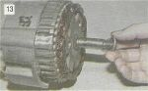
Снимаем регулировочную шайбу. При сборке не забудьте установить ее на место.

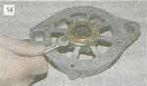
Для замены переднего подшипника ключом «на 8» отворачиваем четыре гайки. При сборке они были законтрены - торцы шпилек смяты. Если гайки при отворачивании будут повреждены, при сборке потребуются новые.

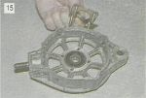
Снимаем наружную и внутреннюю крышки вместе со шпильками.

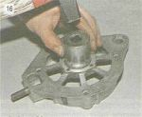
Через оправку выбиваем передний подшипник.

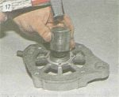
Устанавливаем новый подшипник, нанося легкие удары по его наружному кольцу через оправку, в качестве которой можно использовать подходящую головку или втулку.

Устанавливаем крышки подшипников, затягиваем гайки...
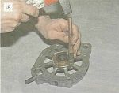
...и бородком или зубилом вновь контрим их.

Снимаем щеткодержатель (см. «Замена щеток генератора»).
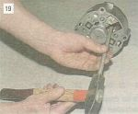
Выколоткой из мягкого металла выбиваем ротор из задней крышки. Ротор снимается вместе с подшипником.

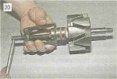
Замена заднего подшипника требуется редко. При необходимости стягиваем его с вала ротора съемником.

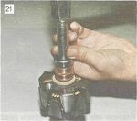
Новый подшипник запрессовываем, нанося удары через оправку - и только по его внутреннему кольцу.

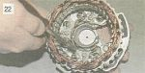
Головкой «на 8» отворачиваем три гайки крепления выводов статора к выпрямительному блоку.

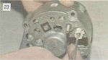
Поджав тонкой отверткой фиксатор штекера «нулевого» провода,...

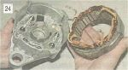
...снимаем статор.

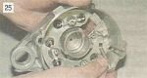
Вынимаем болт вывода «30».

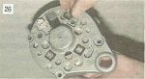
Из задней крышки извлекаем три болта вместе с изоляционными прокладками...

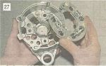
...и вынимаем выпрямительный блок.

Проверку выпрямительного блока см. в разделе «Проверка генератора». Вентиль (диод) имеет одностороннюю проводимость. Неисправный, как правило, пропускает ток в обоих направлениях. Замена отдельных вентилей возможна, но понадобится их перепрессовка в держатель - операция, требующая аккуратности и навыка. Поэтому выпрямительный блок при выходе из строя его элементов рекомендуем менять в сборе
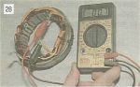
Поочередно подсоединяя щупы омметра к выводам статора, проверяем его обмотки на обрыв...

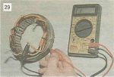
...и замыкание на корпус.

Неисправный статор заменяем Перед сборкой очищаем все детали от масла, грязи и угольной пыли. Контактные кольца протираем тканью, смоченной бензином или растворителем. При сильном окислении и подгорании зачищаем кольца самой мелкой шкуркой.
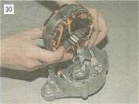
Собираем генератор в порядке, обратном разборке. Перед установкой статора в заднюю крышку вставляем штекер «нулевого» провода (предварительно отогнув его фиксатор) в соединительную колодку генератора.

· Общая проверка.
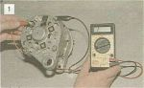
Проверяем на «пробой» положительные и отрицательные вентили. «Плюс» омметра подсоединяем к выводу «30» генератора, а «минус» - на его корпус. Если омметр показывает короткое замыкание (стрелка прибора на нуле), то какой-то из вентилей «пробит».

